ДНК на службе селекции и улучшения поголовья животных. Развитие и применение геномики в качестве нового инструмента улучшения

Зисис Мамурис, преподаватель генетики, Отделение биохимии и биотехнологии, Университет Фессалии

Введение
За последние 50 лет мы пережили беспрецедентный рост населения нашей планеты, которое, исходя из текущих прогнозов, к 2030 году достигнет 9 миллиардов человек. Удовлетворение растущих потребностей в пищевой продукции при использовании меньших ресурсов, является наиважнейшей задачей современного сельского хозяйства. По оценкам Продовольственной и сельскохозяйственной организации (ФАО) ООН для удовлетворения растущего спроса населения всех стран мира, производство продуктов питания должно удвоиться в ближайшие 50 лет. Другими словами, сельское хозяйство должно производить пищи больше, чем последние 10 000 лет. Если брать за основу 2000 год, то прогнозы указывают на увеличение потребления мяса на 68% и молока на 57% к 2030 году. Более высокий спрос на продукты питания на основе животных белков, вместе с возможными изменениями климата и нехваткой воды, а также питательных веществ и энергии, создают серьёзные проблемы обеспечения населения необходимыми продуктами. Поэтому крайне важно систематически применять технические и научные методы для улучшения корма, питания, генетики, разведения животных и контроля их здоровья, а также в целом развивать животноводство, чтобы решить все проблемы производства животноводческой продукции. Наибольшую выгоду принесут инновации, которые ускоряют производительность сельского хозяйства при одновременном снижении затрат и ограничении воздействия на окружающую среду.

Традиционные методы скрещивания успешны, но ограничены
На протяжении столетий животноводы очень эффективно использовали геномы продуктивных видов животных, основываясь на том, что существуют естественные вариации внутри одного вида, одной породы и одной популяции. Однако, традиционному разведению и улучшению животных в значительной степени не хватает знаний молекулярного состава генов, контролирующих количественные признаки животных. Животноводы добились улучшения производственных характеристик в своих стадах, отбирая лучших особей для продолжения рода. Такие улучшения «племенной ценности» были достигнуты за счет сочетания регистрации фенотипических индивидуальных характеристик с генеалогическими данными. У молочных коров голштинской породы производительность молока продолжает увеличиваться на 110 кг на животное в год. В свиноводстве, количество корма, необходимое для производства одного килограмма мяса, то есть параметр, известный как конверсия корма, по оценкам, снизился на 50% в период между 1960 и 2005 годами. Несмотря на то, что эти результаты являются мощными примерами того, что может быть достигнуто при помощи традиционных методов селекции, эффективность таких методов снижается, когда признаки трудно измерить, когда они имеют низкую наследуемость, или не могут быть измерены быстро, недорого и правильно у большого количества животных. Подобные сложности являются крайне важными, поскольку измерение и регистрация признаков охватывают плодородие, долголетие, эффективность питания и устойчивость к болезням. Таким образом, отбор по этим признакам должен быть достигнут за счет геномики.

Высокие ожидания Геномики
В течение последних 2-х десятилетий бурное развитие геномики открыло новые возможности для восприятия научной основы биологии, животноводства и воспроизводства, а также привело к появлению новых методов производства для достижения устойчивого роста эффективности кормов и долгосрочных улучшений в эффективности животноводства. Новая эпоха "эпоха геномика" обещает дать объективный прогноз воздействия, основанный на прямом доступе к полной последовательности ДНК многих особей, что, следовательно, даст обновленное и более объективное представление о генетической ценности животных, не ограничиваясь лишь несколькими производственными показателями. Одним из факторов, спровоцировавших развитие этой геномной эпохи, была международная программа для расшифровки генома человека. Целью данного проекта было создание с начала (de novo) полной последовательность ДНК человека. Наряду с этим пришло развитие и применение новых инструментов геномики, особенно таких как усовершенствованные технологии секвенирования ДНК, а также повысилась доступность высокопроизводительных платформ для анализа генотипов. По сравнению с 1990 годом стоимость секвенирования одного нуклеотида ДНК сократилась в 100 миллионов раз. Технологические инновации, которые привели к такому снижению затрат, также облегчили секвенирование полных геномов многих видов животных.

Геномика: Переход науки о животноводстве в новое измерение
С научной точки зрения, ускорение анализа геномов в больших масштабах будет иметь значительное влияние. Оно пополнит новой информацией понимание основных структур и функционирования геномов поголовья животных, и дополнительно объяснит контроль сложных характерных признаков. При создании последовательностей полного генома для различных видов животных при очень низких затратах, сравнение последовательностей различных особей из разных пород с эталонной последовательностью привело к открытию практически неисчерпаемого источника генетических маркеров, в первую очередь полиморфизмов в форме полиморфизма единичных нуклеотидов (SNP). Таким образом, научное сообщество получило доступ к миллионам SNP, а также к свободно доступным базам данных (http://www.ncbi.nlm.nih.gov/projects/SNP). Эти базы данных сегодня содержат информацию из более чем 86 учреждений, и в общей сложности более 50 миллионов SNP. Другим важным технологическим прорывом стала разработка и постоянное совершенствование технологии массивов ДНК, которая позволила производить недорогой анализ полиморфизмов в определенном образце. Успех таких массивов ДНК заключается в том, что они предоставляют возможность параллельной обработки, а также замечательную возможность автоматизирования. Данные массивы ДНК, несмотря на то, что они впервые использовались для исследования экспрессии генов, оказались очень полезными для развития полных панелей генома SNP для многих видов животных, в том числе продуктивных. При помощи массивов ДНК, сотни тысяч SNP могут быть протестированы параллельно, что позволяет ученым проводить исследования корреляции генома, которые были бы невозможны при использовании других методов или показателей. В последние годы было опубликовано достаточно исследований, которые демонстрируют их эффективность (например, BovineSNP50, OvineSNP50, EquineSNP50, PorcineSNP60).

Геномика: смена парадигмы в разведении животных
Наибольший прогресс достигается в области применения геномики при составлении и реализации программ разведения животных, обещая прибыль во всей цепочке создания стоимости. Ожидается, что фермерам и другим представителям отрасли животноводства геномика принесет повышение эффективности и продуктивности разведения животных, а для потребителей и для сектора перерабатывающей промышленности она повысит безопасность и качество продуктов животного происхождения. Новые знания, полученные относительно развития, питания, здоровья и защиты животных, должны позволить лучше понять молекулярные механизмы характеристик, представляющих коммерческий интерес. Таким образом, геномика, используя новые источники генетических полиморфизмов, создает дополнительные возможности для повышения точности отбора, при одновременном снижении затрат и временных промежутков между поколениями.

Начало отбора посредством геномики
Впервые отбор посредством геномики описал Meuwissen и соавторы (2001), и основывался этот отбор на фундаментальном принципе, что информация о большом числе показателей могла бы быть использована для оценки племенной ценности без точного знания того, где именно на геноме находятся особые гены, которые контролируют эти показатели. Полагается, что среди десятков тысяч SNP, тщательно отобранных в качестве представителей всего генома, всегда будет присутствовать один SNP, находящийся в непосредственной близости от определенного генома или части ДНК, которая нас интересует, и что существующий дисбаланс сцепления между одним (или более) SNP и генным аллелем будет значительным и может быть использован для объяснения значительной доли вариаций желаемой характеристики. Таким образом, первым шагом в процессе отбора посредством геномики является доступ к большой группе животных или к эталонной популяции с точными фенотипами относительно целевой характеристики/ целевых характеристик. В этом поголовье также должно быть проведено генотипирование с использованием либо серии SNP для всего генома, либо с применением уже известных SNP в случаях, когда они обозначены. Затем полученные данные будут служить в качестве основы для разработки статистической модели оценки взаимодействия каждого SNP с целевой характеристикой. Результатом этого является уравнение для расчета геномной оценки племенной ценности (GEBV). После этапа проверки, геномная оценка племенной ценности новых животных может быть определена с использованием уравнения прогнозирования, основываясь на генотипах из массива SNP и отсутствии какой-либо точной информации о фенотипе этих животных (Рисунок 1 и Таблица 1). Точность геномной оценки племенной ценности зависит от размера поголовья и наследуемости целевой характеристики.

Таблица 1. Пример упрощенного расчета геномной племенной ценности, с 4 SNP и предполагаемым воздействием
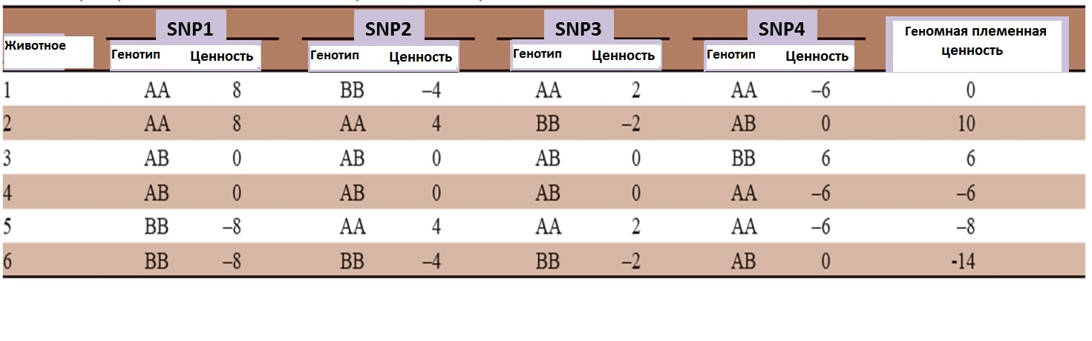

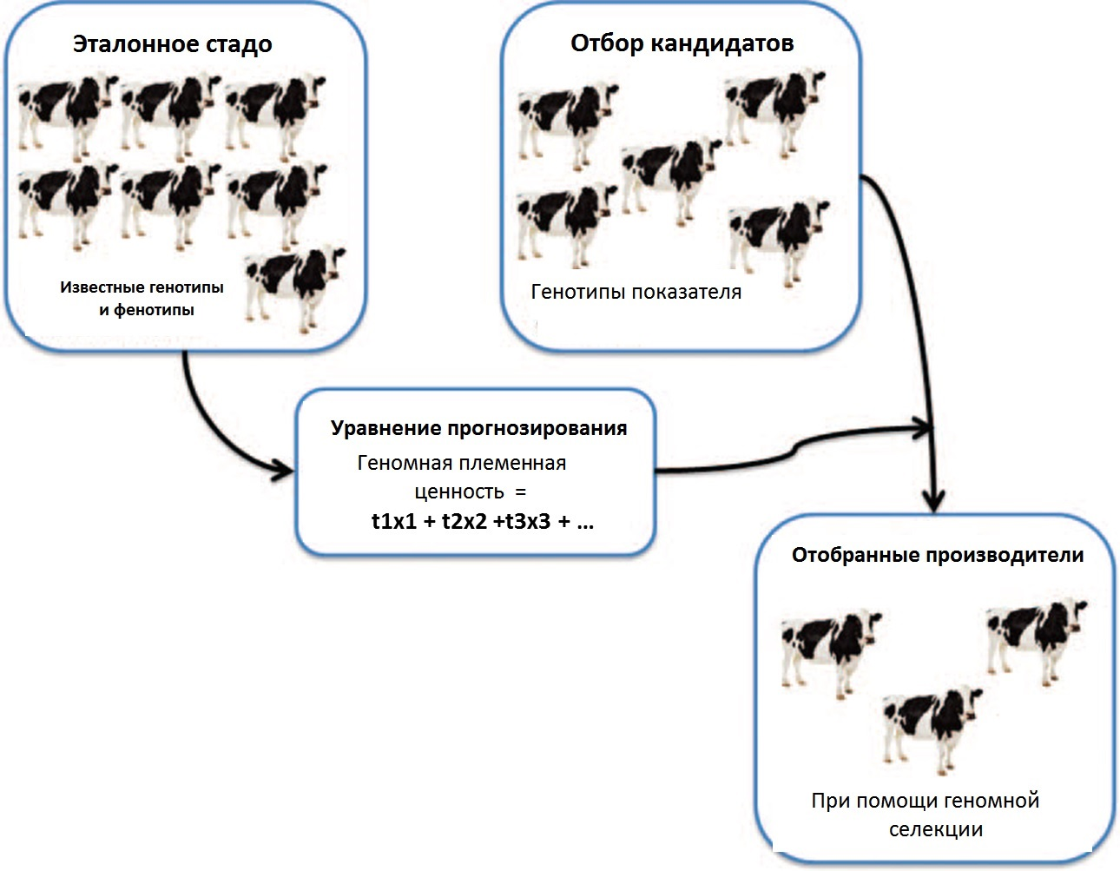

Рисунок 1. Эталонное поголовье животных оценивается по основным производственным характеристикам и генотипируется с использованием SNP. Генотипы представлены переменной X, со значениями 0, 1, 2 (гомозиготный, гетерозиготный или альтернативный гомозиготный). Уравнение прогнозирования генерируется путем объединения всех генотипических маркеров с их результатами для расчета геномной оценки племенной ценности каждого отдельного животного. Данное уравнение прогнозирования может применяться даже в группе животных, в которой не проводилось фенотипирование, в ней возможно оценить племенную ценность и отобрать лучших животных для воспроизводства. Цитировано: Goddard и Hayes (2009).

Применение геномного отбора
Геномный отбор основан на существующих селекционных программах, в которых сбор генеалогической информации в сочетании с фенотипическими данными уже является обычным делом. Это обеспечивает новый уровень информации, которая может быть использована в процессе принятия решений для выявления и отбора наиболее продуктивных животных. Основными преимуществами геномного отбора является то, что он может быть использован в самом начале жизни животного, не ограничивается определенным полом, и может распространяться на любые характеристики, отраженные в эталонном поголовье. Особенно для характеристик, которые сложно улучшить, такой отбор обеспечивает бόльшую точность выбора при одновременном сокращении промежутков времени между поколениями, тем самым увеличивая интенсивность отбора. К тому же, он не ограничивается конкретными группами. Уже в 2006 году Шеффер (2006) показал, что при использовании геномного отбора генетическая прибыль может увеличиться вдвое за год у КРС молочного направления, с возможностью сокращения затрат на закупку быков более чем на 90%. Вместо того, чтобы проводить длительное и дорогостоящее тестирование потомства КРС, записывая фенотипическую информацию большого числа телят-самок, можно провести геномную оценку племенной ценности при помощи экономически эффективного геномного изучения наиболее подходящих генотипов. Очевидные преимущества, наблюдаемые у молочного скота, также могут применяться и для других видов животных. Более широкое использование геномного подхода или даже геномная селекция обещает стать одним из следующих основных достижений в селекционных программах для всех видов животных. Поскольку инструменты геномики для животных, растений и рыб продолжают эффективно развиваться, то у соответствующих селекционных отраслей будет возможность раньше принимать решения по отбору, улучшать характеристики, на которые сложно повлиять традиционными методами, а также обеспечивать клиентов более высококачественной и безопасной продукцией, параллельно снижая влияние разведения животных на окружающую среду. Возможности применение геномного подхода в сфере животноводства выходят далеко за рамки воспроизводства, так как инструменты геномики могут также предоставлять точную информацию об идентификации животных, подтверждать отцовство (происхождение) и прослеживать происхождение кормов и пород животных. Геномика также может применяться в процессе управления стадом, чтобы оптимизировать спаривание и уменьшить инбридинг.

Следующая волна открытий и новые подходы
Для различных видов животных были разработаны базы с более высокой плотностью SNP, с несколькими сотнями тысяч SNP. Что касается крупного рогатого скота, то успех геномной селекции распространяется и на соединение различных пород с целью увеличения размера эталонной популяции и оценки различных пород. Такой подход будет очень полезным для пород с ограниченным числом особей или фенотипических данных, или для тех видов животных, для которых скрещивание пород является эффективным инструментом в процессе совершенствования. Поскольку стоимость секвенирования продолжает сокращаться и некоторые лица имеют доступ к секвенированию всего генома, то одним из следующих шагов будет включение данные секвенирования всего генома в обычные генетические оценки. Согласно моделированию, которое провели Meuwissen и Goddart (2010), точность прогнозирования генетической ценности может увеличиться на 40% при использовании данных полной последовательности, по сравнению с использованием лишь данных из 30 000 массивов SNP. Кроме того, при применении данных секвенирования всего генома, предсказание генетической ценности является верным даже тогда, когда разница между эталонными и оценочными данными составляет 10 поколений, так как точность предсказания, которая наблюдалась при такой разнице поколений, была аналогична точности предсказания по данным одного поколения.

Возможности для развивающихся стран
В развитых странах фенотипы и генеалогические данные некоторых видов животных, таких как крупный рогатый скот, регистрировались более 100 лет. Контроль потомства применяется в течение почти 50 лет. В развивающихся странах реализация программ по улучшению зачастую ограничена отсутствием программ регистрации фенотипов для различных пород животных, а также отсутствием оценки и национальных программ тестирования для оценки генетической ценности производителей потомства. Геномный подход должен помочь идентифицировать критические популяции для сохранения некоторых местных пород, которые хорошо адаптированы и могли бы быть использованы для дальнейшего воспроизводства ценных животных, путем сочетания отбора и скрещивания. Конечно же, как и в случае с геномикой, мы можем использовать только то, что мы можем измерить, и сбор минимального количества фенотипов будет оставаться одним из важнейших и сложных шагов для дальнейшего развития геномной селекции в развивающихся странах.

Выводы и перспективы на будущее
Способность исследовать геном, транскриптом, эпигеном и метагеном любого вида методами высокоэффективного секвенирования открывает новый мир возможностей. Дальнейшее сокращение стоимости секвенирования будет продолжать приводить к более широкому принятию новых подходов и их применению в интересах исследований для животноводства и потребителей. Все рентабельные виды, подвиды и их патогены, несомненно, пройдут секвенирование в ближайшем будущем. Также будут секвенированы тысячи родственных геномов, чтобы проверить генетическое разнообразие внутри и между группами генетических запасов, предоставляя важную информацию для применения программ геномного отбора в развитых странах. Геномный отбор превзойдет обычные методы, и некоторые генотипы, которые будут обнаруживаться посредством высокоэффективных систем генотипирования, могут быть непосредственно связаны с экономической ценностью. Селекционные программы будут руководствоваться в основном данными геномики из-за более высокой и экономически выгодной производительности. Новые знания в области фармакогеномики животных будут способствовать улучшению вакцин и специализации препаратов, в то время как геномика питания поможет создать схемы питания, специально разработанные на основе геномного профиля. Поскольку геномика будет продолжать являться источником чрезвычайно ценной биологической информации, то ключом к дальнейшему успеху геномной селекции и геномного подхода будет отбор наиболее подходящих фенотипов, выявление аллелей, которые их определяют, а также точные механизмы, при помощи которых они производятся. Кроме того, важно объединить эти аллели в селекционные линии за как можно меньшее количество поколений. Мы входим в поистине захватывающую эпоху, подпитывающуюся геномикой.

Обзор
- Существует значительная разница между спросом, возникающим из-за роста численности населения, и текущим состоянием продуктивности животноводства. Это и является точкой входа геномики в улучшение поголовья животных.
- Несмотря на то, что традиционные методы селекции доказали свою эффективность при отборе животных по характеристикам, которые легко измерить, они достигли своих пределов относительно характеристик, которые измерить сложнее (а, зачастую, это наиболее важные характеристики), что не позволяет произвести эффективный отбор.
- Конкуренция за секвенирования первого генома человека, а затем борьба за то, чтобы сделать легким секвенирование десятков, если не сотен тысяч дополнительных человеческих геномов привела к беспрецедентному (в 100 миллионов раз) уменьшению стоимости секвенирования ДНК по сравнению с 1990 годом. Секвенирование геномов животных получило от этого выгоду.
- Секвенирование геномов экономически значимых видов поголовья животных в результате привело к открытию миллионов полиморфизмов единичного нуклеотида (SNP). Эти полиморфизмы единичного нуклеотида параллельно развились в ДНК-микрочипы, что привело к массовым исследованиям корреляции генома для определения корреляции генотипа-фенотипа как для простых, так и, что более важно, для сложных характеристик.
- Ведомые постоянно растущим сокращением стоимости измерения генетического разнообразия, мы входим в новую эру, в которой информация из этих исследований на уровне корреляции генома должна эффективно использоваться в обычных тестах с применением геномного отбора. Отбор при помощи геномного анализа обещает более обнадеживающие результаты, поскольку ему не требуется априорное знание расположения аллелей или молекулярных маркеров, а также нет необходимости, чтобы отбор по молекулярным маркерам проводился в рамках одной семьи.

